DOARPSMIENSKIP MANTGUM
Notulen Algemene Ledenvergadering 2023

Notulen

1. Welkom en opening
Ydwine heet iedereen welkom en doet een kleine introductie. Wethouder is ziek en helaas niet aanwezig. Rikkie Hagen is er wel namens de gemeente.

- Vaststellen agenda
Wijziging in de agenda. Statutenwijziging is als punt 5 toegevoegd aan de agenda. Verder geen op- of aanmerkingen.
- Vaststellen notulen 2022
Notulen worden ongewijzigd vastgesteld

4. Terugblik op 2022, het jaarverslag vanuit DMS gezien

Is op website geplaatst en wordt toegelicht. Statuten komt verder op de agenda. Wandelpad bij ProRail zijn we druk mee bezig geweest. ProRail is positief. Financieel gezien is dit nog een punt. Wordt vervolgd. Er wordt gevraagd over de kosten en inzicht hierin. Twee opties, 1 rond 10.000- breder pad is 20.000. Prijs is afhankelijk van de laag die erop komt. Gemeente en Wetterskip willen hier niet aan mee betalen. Is niet nodig volgens deze twee partijen. Zijn er andere alternatieven wordt er gevraagd. Mogelijk dat er nog op dezelfde manier wordt gewerkt als bij plan Boppeslach. Mogelijk reserveringen in het budget van DMS. Eigendom, onderhoud en aanleg zijn een aantal punten. Fondsen aanschrijven?
Wonen, CPO en plan Klaversma zijn twee grote punten. De ontwikkelingen over het CPO wordt toegelicht. Bestemmingsplan is vastgesteld door de gemeenteraad vorig jaar. Twee bezwaren richting RvS. Wachttijd voor uitspraak is 1 jaar, vanaf einde bezwaren periode. Watervergunning loopt ook nog, ook twee bezwaren. Inrichting van het gebied, groen, duurzaamheid enz. zijn punten waar wel invloed op is en waar ze mee bezig kunnen. Dorp wordt op de hoogte gehouden volgende de gebruikelijke kanalen.

Plan Klaversma, de appartementen komen aan bod. Gisteren was er een raadsbijeenkomst van de gemeente. Alle partijen waren aanwezig en erg positief. Plan is als hamerstuk naar besluitvormende vergadering op 10 mei.

Maaike bespreekt de dorpsvisie. Er zijn drie onderdelen met drie werkgroepen. Het is moeilijk om mensen te vinden voor werkgroepen. MIenskip is klaar. Wonen en werken is men mee bezig. Duurzaamheid/ omgeving, zijn wel de mensen voor maar moet nog bezig. Er wordt vooral gekeken naar het actualiseren van de huidige visie. Overlap van alle drie de onderdelen/ werkgroepen worden in de gaten gehouden. Vordering van de dorpsvisie wordt gecommuniceerd in bv. de Mandeguod.

Ruimte is onderdeel van het jaarverslag. Robert heeft ons hierbij geholpen. Bankjes zijn aangepakt en er zijn meer lantarenpalen. Er zijn nog andere punten aangepakt, zoals het verplaatsen van prullenbakken, picknick bankje is bij Hoxwier geplaatst. Er komen nieuwe, actuele informatieborden bij de ingang van het dorp met QR-code, zodat het bord altijd actueel is. Er worden nog meer punten genoemd die afgelopen jaar zijn aangepakt, of worden aangepakt. Vraag over brug bij Hoxwier over plank, voldeed aan eisen. Wordt opgepakt. Te veel ruimte tussen onderste planken. Advies vanuit de aanwezigen om aan te geven wat er gerealiseerd wordt door DMS. Noem het bijv. in de Mandeguod. Brug bij wandelpad wordt deze ook meegenomen? Alle bruggen worden dit jaar vervangen. Robert heeft deze bij zijn inventarisatie gezet.

5. Statuten
Bij de vorige ALV is aangegeven dat deze gewijzigd moeten worden volgens Wet Bestuur om toezicht te krijgen op de verenigingen. De statuten zijn actueler geworden. Geen ledenadminisitratie en het minimaal aantal leden in het bestuur worden genoemd. Er is gekeken naar de AMBI status. De wijzigingen van de Statuten Is een instemmingsplichtig onderwerp. Wie stemt er in met de wijziging? Unaniem stemt iedereen in. Er zijn geen onthoudingen en tegenstemmen.

6. Financiële verslagen
Bert vertelt over de financiële stukken. Eerst komt de verantwoording van Doarpsmienskip aan bod. Daarna wordt het dorpsbudget besproken (subsidie)., Aan de hand van slides worden onderstaande punten besproken. Contributie is belangrijk onderdeel van onze inkomsten. Verschil tussen 2021 en 2022 qua contributie door grote ALV met grote onderwerpen. Belangrijkste kosten zijn verspreiden van en maken van Mandeguod, AED-abonnement, bankkosten en vergaderingen Wjukken. Er wordt gevraagd naar de cijfers. Dit wordt toegelicht door Bert. Overzicht van de balans wordt besproken. Alles is op mantgum.com gezet om na te lezen. Geld op spaarrekening is gereserveerd voor grote onderwerpen, zoals onderhoud Wjukken als buffer. Dorpenfonds ontvangt 10.600, -. Plan Boppeslach is een groot onderdeel en freedkelder voor de jeugd. Verschillende clubs hebben een bijdrage gekregen. Voorbereidingen voor aanpassingen borden. Freedkelder is uit eigen vermogen gehaald.
Begroting van 2023, aantal verplichtingen zoals Mandeguod en AED. Veel kosten worden hoger, vooral Mandeguod is hoger en het onderhoud van websites is toegenomen qua kosten. Is de contributie een aanname of is dit al binnen? Dit gaat altijd wel redelijk snel. Bedrag is een aanname, kan er iets onder of boven zitten. Begroting dorpenfonds zijn bedragen in het groen. Offerte voor Wandelpad ligt er, reservering voor deze actie. Wjukken heeft aanvraag voor verandering/ verbetering van terras en verandering bar gedeelte. Blijft potje over van 2600,-. Er komen nog mogelijk veel aanvragen/ ideeën binnen na de ALV. Vraag over veldhuur, deze gaat er helemaal al en nemen wij helemaal voor onze rekening.

Nynke Rixt krijgt het woord over de verantwoording van de kascontroles. Er zijn twee kascontroles gweest, administratie door Bert op 28 maart. De stukken zijn doorgenomen, geen bijzonderheden. Decharge is verleend door kascommissie. Er volgt een applaus, decharge is verleend door de ALV.

6.2 Mandeguod
Stukken staan op mantgum.com. Hotze Bonnema is vandaag niet aanwezig. Nynke Rixt geeft aan dat de controle op 22 maart heeft plaatsgevonden, conform de begroting. Geen bijzonderheden. Ook decharge verleend. Nieuwe kascommissie moet worden vastgesteld. Karin heeft het nu twee keer gedaan en wil nog een derde keer. Nog 1 nieuw kascommissielid. Sietze klaas biedt zich aan als nieuw kascommissie lid.

  - Wjukken

Reindert neemt het woord over de Wjukken van het afgelopen jaar. De tekst van Reindert betreffende de Wjukken zit bijgevoegd als bijlage 2 bij de ALV notulen.

Ydwine bedankt iedereen voor alle gegeven informatie.

7. Samenstelling bestuur
Ydwine geeft aan dat zij en Bert aftreden. Roelf is na de vorige ALV toegetreden. Hier moet nog over gestemd worden. Er volgt een oproep voor nieuwe leden. Akkoord dat Roelf toetreedt tot het bestuur, door applaus gevolgd en geaccepteerd door de ALV. Maaike neemt het woord om Ydwine en Bert te bedanken als bestuurslid voor de vele jaren van inzet tijdens grote onderwerpen.

8. Rondvraag
Vraag over papiercontainer? Sietze Klaas ligt dit toe vanuit de oudercommissie. Waren twee keuzes: zee container, of persoonlijke container. De school krijgt op deze manier nog inkomsten uit oud papier. Eigen papiercontainer geldt dit niet voor. Een andere optie was om zelf alternatief bedenken dat door de gemeenteraad goedgekeurd moet worden. Mogelijk dat er nog een derde container bijkomt omdat twee snel vol zitten. Levert een behoorlijk bedrag op voor de school.

Is er toezicht op de AED? Zijn er mensen voor aangewezen. Er is iig een contactpersoon voor.

De school van Easterwierrum gaat dicht. Mogelijk dat er veel kinderen naar Mantgum naar school gaan. Deze kinderen moeten langs een gevaarlijk kruispunt. Er moet naar dit kruispunt gekeken worden om dit veiliger te maken, ook vanuit de gemeente. Het betreft de kruising van Hegedijk en it Bosk. Punt van aandacht ook voor de dorspvisie. Hele Hegedyk mag wel aangepakt worden, dit is een punt voor gemeente. Er is overleg met Weidum en de gemeente. Rikkie Hagen haakt hierop in. Rikkie weet dat dit punt opgenomen is, maar de termijn voor overleg is onbekend.

Er wordt een vraag gesteld over de glasvezel van Delta. Trottoirs worden er niet beter op door werkzaamheden van Glaspoort. Wie is er verantwoordelijk voor de staat van de stoepen? Glaspoort moet dit weer in orde zien te brengen, ook na verzakking. Delta heeft brief gerstuurd naar mensen die zich aangemeld hebben. Er kan contact opgenomen worden met Glaspoort over de aanleg. De Wjukken heeft geld gekregen van Delta, dit blijft zo. De Wjukken ondervindt geen negatief effect van het terugtreden van Delta.

Ydwine bedankt voor de aanwezigheid. De vergadering wordt gesloten om 21.15

Bijlage 1: lijst van aanwezigen

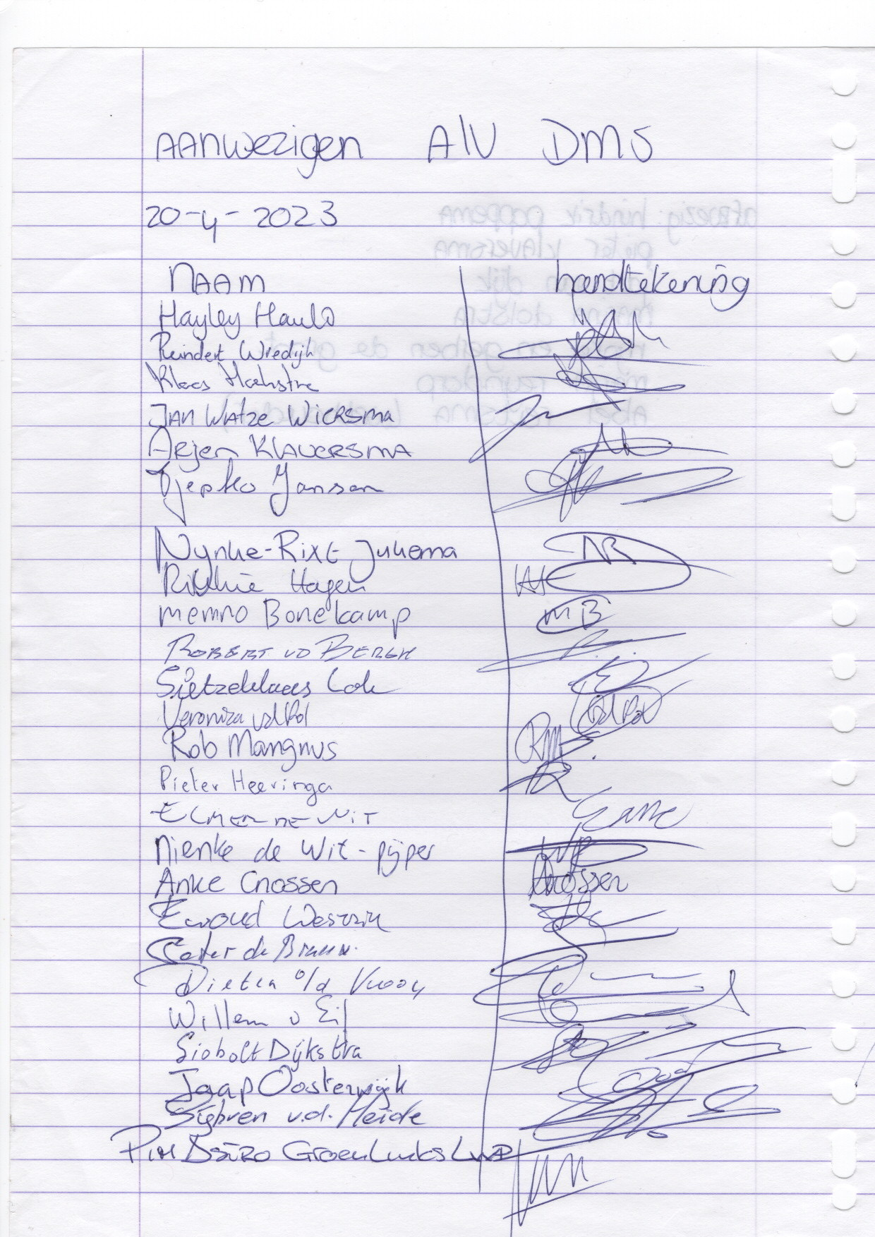

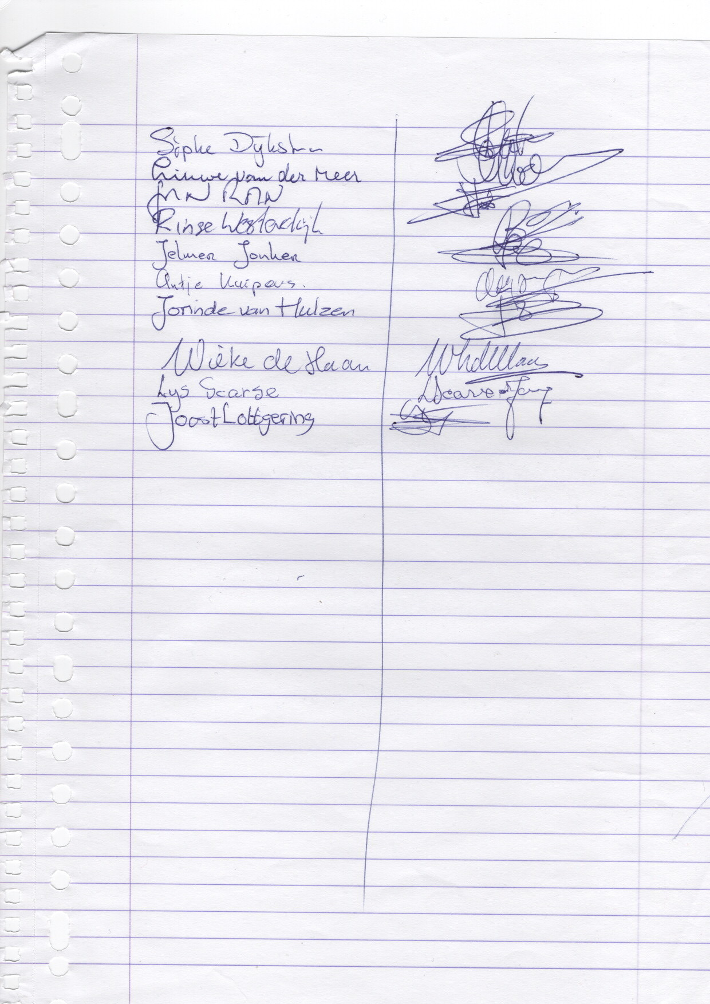

Bijlage 2: Jaarverslag stichting Wjukken 2022
Goedenavond,
Ik ben Reindert Wiedijk, penningmeester van de Wjukken. Ik zal u een uiteenzetting geven van wat er in en om de Wjukken afgelopen jaar heeft plaatsgevonden.
A: Bestuur
ANBI:
Op 10 januari 2022 ontvingen wij het bericht dat de ANBI status is toegekend aan Stichting Wjukken met ingang van 1 oktober 2021. Dit betekent dat er belastingvrij schenkingen kunnen worden gedaan. (na aftrek van drempel in geval van eenmalige schenking). Aanleiding voor deze aanvraag was het feit dat grote bedrijven / instellingen door een ANBI status eerder genegen zijn om een schenking te doen. Daarnaast levert het een voordeel op voor onze vrijwilligers. Dat indien vrijwilligers afzien van een vergoeding dit als schenking kan worden opgevoerd bij de belastingaangifte. Voor dit laatste is afgesproken dat hiervoor € 10.000 wordt gereserveerd/aanwezig. Voorwaarde is nl. dat de stichting de vrijwilligersuren uit moet kunnen betalen.
In 2022 is in totaal 1.188,5 uren opgevoerd als vrijwilligersuren waarbij dus is afgezien van een vergoeding. Hiermee is een bedrag van € 5.942,50 gemoeid.
Reserveringen:
Antsje Vogel had in 2020 aangegeven uiterlijk eind 2022 te willen stoppen met haar taak van het beheer van de reserveringen. Er zijn verschillende mensen benaderd en diverse zijn oproepen gedaan, uiteindelijk was er in september 2022 nog geen geschikte oplossing gevonden. Heel spijtig dat ons dorp blijkbaar niet in staat is hierin te voorzien. Marina Dolstra wilde deze taak samen met een ander wel proberen uit te voeren. Uiteindelijk is besloten dat Marina (telefoon en agenda) samen met Karin van Beest (mail en agenda) uitvoering geven aan deze voor de Wjukken erg belangrijke taak. Antsje nogmaals bedankt!
Marina en Karin proberen het reserveringen proces wat te automatiseren. Dit is echter niet volledig mogelijk. De menselijke kant van het reserveren is nl. wel zo belangrijk. Telefonisch contact of een rondleiding door het gebouw wordt altijd erg gewaardeerd.
Inmiddels is er wel een digitale agenda, deze wordt wekelijks gesynchroniseerd met de grote agenda die gebruikt wordt door de vrijwilligers. Op den duur zal het mogelijk zijn om met ons allen gebruik te maken van de digitale agenda. Waarbij uiteraard alleen Marina en Karin de mutaties kunnen aanbrengen.
1
Voorzitter:
Eind 2022 heeft Freerk Smidt aangegeven dat hij per 1 januari 2023 uit het bestuur gaat. Hij wil wel graag nog wat losse klussen doen. Zoals het legen van de brievenbus, het oud papier en het ontvangen van de bestellingen. Met ingang van januari 2023 is Klaas Hoekstra als voorzitter gekozen door het bestuur. Klaas heeft aangegeven dit tijdelijk op zich te willen nemen. We zijn dus nog steeds op zoek naar een definitieve invulling van deze functie. Freerk nogmaals bedankt!
Nieuw bestuurslid:
Naar aanleiding van een oproep in de Mandeguod voor een nieuw bestuurslid heeft Hayley Haulo zich aangemeld. Het bestuur heeft dankbaar gebruik gemaakt van haar aanbod deel te nemen aan het bestuur. Met de komst van Hayley bestaat het huidige bestuur uit zeven leden. Er zijn echter wel bestuursleden die graag vervangen willen/moeten worden. Dus feitelijk zijn we nog op zoek naar nieuwe bestuursleden.
Bestuurstaken:
Het bestuur is momenteel bezig om de portefeuilles opnieuw in te delen, waarbij wordt onderzocht of de activiteiten meer projectmatig georganiseerd kunnen worden waarmee we een taakverlichting voor de bestuursleden nastreven.
Vrijwilligers
In 2022 is er een aantal vrijwilligers bijgekomen. Er zijn er echter meer vrijwilligers om verschillende redenen afgevallen. Dit blijft ook een continue aandachtspunt. Omdat er een groep was die toch wel heel klein werd en ook lastig de diensten voor elkaar kon krijgen is besloten om twee groepen samen te voegen. Momenteel zijn er vijf vrijwilligersgroepen inzetbaar. Daarvan is er één op dit moment ook weer heel erg klein.
Afgelopen zomer kon er weer een vrijwilligersfeest worden gevierd. Vanwege de pandemie was dit twee jaar niet mogelijk. In deze jaren heeft het bestuur in december aan alle vrijwilligers een attentie gegeven. Er is een barbecue gegeven. Het bestuur heeft deze volledig verzorgd.
We zijn blij met al onze vrijwilligers. Zonder hen is het in de lucht houden van het MFC een onmogelijke opgave.
Het bestuur zou graag zien dat de culturele commissie weer in ere wordt hersteld. Hiervoor zijn tevens weer vrijwilligers nodig.
2
Bezoekersaantallen:
In 2022 is het bezoekersaantal een kleine 14.000 personen geweest dit is bijna het niveau van voor de pandemie. In de jaren 2020 (6.900) en 2021 (5.800) was het bezoekersaantal beduidend lager.
We merken dat de opgaande lijn ook in 2023 doorzet.
B: Energie
In 2022 is gefinancierd door Klimop (initiatief van de provincie Fryslân)een energiescan gemaakt van het gebouw. De Wjukken heeft een A-label gekregen. Dit is ten opzichte van een eerdere scan ongewijzigd. Nu is er echter ook mogelijkheid van een A+ A++ en A+++ label.
De belangrijkste adviezen in de scan zijn: het plaatsen van zonnepanelen al of niet in combinatie met een warmtepomp. Het vervangen van de ventilatoren, het wijzigen van de warmwatervoorziening, het energiezuiniger maken van de verlichting.
De zonnepanelen dienen geplaatst te worden in combinatie te gebeuren met het aanpassen van de dakisolatie en dakbedekking. Op zich kunnen de panelen op het dak geplaatst worden. Er is een controle berekening uitgevoerd en de dakconstructie kan het extra gewicht dragen. Offertes hiervoor zijn aangevraagd.
Voor de uitvoering van al deze maatregelen dienen er subsidies te worden aangevraagd. Vanuit het rijk kan een subsidie van 30% van de kosten worden aangevraagd. Dan moeten er echter wel twee stappen in het label te zetten zijn. Dus van A naar A++. Vanuit de reserve kan een bedrag hieraan besteed worden. Verder zullen er aanvullende subsidies aangevraagd moeten worden. Met de huidige energiekosten wordt de terugverdientijd steeds korter.
Als indicatie. De energiekosten waren voor de crisis in Oekraïne redelijk constant ongeveer € 15.000 op jaarbasis. Vanaf 1 oktober hebben we een contract gehad waar op jaarbasis de kosten uit kwamen op € 40.000. Dit contract is herzien door onze energieleverancier en komt nu uit op ca.€ 30.000 op jaarbasis.
Deze extra kosten drukken de opgebouwde reserve. Een erg onwenselijke situatie. Mogelijk krijgen we vanuit de gemeente Leeuwarden nog ondersteuning in deze kosten. Dit heeft er tevens toe geleid dat de huurtarieven in de Wjukken zijn aangepast.
Het bestuur is tot nu toe niet in staat gebleken een volledig projectplan op te stellen. We doen dan ook een oproep tot ondersteuning hierbij. Feitelijk zijn we opzoek naar een projectleider en een fondsenwerver.
3
C: Gebouw en Terrein
Brandmeldcentrale:
In 2022 is het contract met Chubb opgezegd. Lodema heeft de opdracht gekregen om de brandmeldcentrale te vervangen plus de totale installatie te upgraden. Deze werkzaamheden nemen meer tijd dan voorzien. In 2023 is het de verwachting dat de centrale wordt vervangen.
Onderhoud Buitenkant:
Geconstateerd is dat een deel van de buitenmuur onderhoud nodig heeft. Dit onderhoud bestaat uit herstel voegwerk en schoonmaakwerkzaamheden. Besloten is om actie te ondernemen nadat de pui is aangepast en het jaarlijkse schilderwerk is uitgevoerd.
CV installatie:
In 2022 is er een CV ketel vervangen. Dit was noodzakelijk. Daarbij is de regeling ook aangepast. Werkzaamheden hebben heel lang op zich laten wachten. De installateur had problemen met het geleverd krijgen van bepaalde onderdelen. Eind 2022 is de vervangen volledig opgeleverd. Het gebouw is in verschillende zones ingeregeld. De thermostaat is op afstand bestuurbaar. Per zone kunnen verschillende temperaturen worden ingesteld. Totale werkzaamheden zijn uitgevoerd voor €19.000.
De douche van de passantenhaven wordt losgekoppeld van de boiler en wordt straks gevoed via een elektrisch aangestuurde doorstroomboiler mogelijk op termijn door de zonnepanelen van stroom voorzien.
Kelder:
Eind 2021 is een nieuw bestuur van stichting Freed in dienst getreden. Voor het beheer van de kelder worden afspraken gemaakt. Het stichtingsbestuur is nog in afwachting van de beëindiging van de werkzaamheden in de kelder.
Door het IepenMienskipFonds (IMF) is een subsidie verstrekt voor het revitaliseren van de kelderruimte. De werktitel is ‘ruimte voor de jeugd’. Naast de IMF subsidie is er een bedrag bij het Oranjefonds gevraagd en toegezegd en door DMS zijn ook middelen beschikbaar gesteld. In totaal € 16.000. De jeugd zelf zou voor € 1.000 bijdrage zorgen. Hiervoor worden nog plannen uitgewerkt.
De jongeren hebben bij aanvang hard meegewerkt aan het demonteren van kastruimten en creëren van nieuwe kastruimte. Door het achterblijven van de uitvoering van de aanpassing aan de technische installatie konden ze verder geen bijdrage meer leveren.
4
Het zou prachtig zijn als er vanuit bestuur van stichting Freed een continue aandacht is voor de nieuwe jongeren die betrokken kunnen worden bij de kelder. Hierover dienen de gesprekken nog gevoerd te worden.
De werkzaamheden in de Kelder zijn helaas nog niet helemaal voltooid, er is uitstel aangevraagd bij de subsidieverstrekkers. Omdat er meer tijd nog is om alles te realiseren. We kunnen nog wel wat handjes gebruiken.
Plein voor de Wjukken:
Door de gemeente is het plein voor de Wjukken heringericht. Een deel van de beplanting is vervangen. Er is een ‘eetbare’ tuin gecreëerd. In het najaar zijn de eerste besjes al door kinderen met smaak genuttigd. Voor het onderhoud van deze eetbare tuin is de Wjukken zelf verantwoordelijk. Hiervoor is een groep vrijwilligers bereid gevonden invulling hieraan te geven.
Terrassen:
In 2022 is er een tijdelijke vergunning verleend door de gemeente Leeuwarden voor een terras aan de voorkant van het gebouw. Ook voor 2023 hebben we dit mogen continueren, waardoor we ook op het plein voor de Wjukken activiteiten kunnen ontplooien.
Onderdeel van Boppeslach is het vergroten van het terras aan de achterzijde van het gebouw. Deze werkzaamheden worden momenteel uitgevoerd.
Pui op ‘e Clincke:
In Plan Boppeslach werd ook de plaatsing van een schuifpui ingetekend. Deze is het afgelopen najaar geplaatst. De nieuwe pui is een verrijking voor de Wjukken en sluit straks prachtig aan op het nieuwe terras.
D: Financiën
De jaarrekening 2022 is nog niet opgeleverd. Er is wel een concept. Dit heeft te maken met het feit dat het bestuur een fiscalist heeft geraadpleegd. Het is nl. zo dat de Stichting niet de volledige BTW. kan terugvragen op de kosten en investeringen. Dit is gelimiteerd op 70%. De fiscalist ziet mogelijkheden om dit te laten aanpassen. De reden dat we niet voor 100% BTW terug kunnen vragen is dat op de verhuur aan het kinderdagverblijf geen BTW. verschuldigd is. Dit is een belangrijk deel van onze omzet.
Met de plannen voor Boppeslach is er geen rekening gehouden met deze BTW. positie wat een tegenvaller opleverde van ca. €12.000. Dit is super jammer! Onze hoop is dat met de inschakeling van de fiscalist deze tegenvaller toch nog teruggedraaid kan worden. Het projectteam heeft met creatieve ideeën de kosten kunnen drukken. Zodra het terras klaar is, is het plan Boppeslach gerealiseerd.
5
Zodra de jaarrekening 2022 definitief is zal een uittreksel hiervan op de website worden geplaatst.
OZB:
In 2022 is eindelijk een einde gekomen aan de onevenredige stijging van de OZB voor dorpshuizen. In de gemeente Leeuwarden wordt een dorpshuis aangeslagen als bedrijf. Het tarief voor een bedrijf is veel hoger dan dat van bijv. een particulier.
De gemeente moet ons aanslaan als bedrijf maar heeft een manier gevonden om middels een aanvraag voor teruggave de definitieve aanslag gelijk te laten zijn als van een particulier. Het is omslachtig, maar uiteindelijk zijn de definitieve kosten nu vergelijkbaar met de aanslag die door de gemeente Littenseradeel werd opgelegd.
Vrienden van de Wjukken:
Door een dorpsgenoot is het sympathieke idee gelanceerd van “vrienden van de Wjukken”. Juist in 2022 is een extra financiële impuls van harte welkom. Alleen al de energiekosten zijn schrikbarend gestegen. Als bestuur zijn we dankbaar voor de bijdrage die in dit kader zijn ontvangen. Wel zijn er geluiden dat bewoners geen vrienden willen worden als niet bekend is waar het geld aan besteed wordt. Dat is een vraagstuk waar we als bestuur ons nader over moeten buigen. De oorspronkelijke gedachten was dat het gebruikt wordt om de verdamping van de reserves te beperken. In 2022 is een kleine € 1000 ontvangen. Er zijn twee inwoners die voor vijf jaar een bedrag hebben toegezegd. In dat geval kan door de ANBI status het volledige bedrag bij de belastingaangifte als aftrekpost worden aangemerkt.
VRIMIBO:
Iedere laatste vrijdag van de maand is er een VRijdagMIddagBorrel in de Wjukken. Het bestuur heeft in 2021 dit initiatief ingezet om na corona de loop naar de Wjukken weer een beetje op gang te brengen. Door vakantieperiode en opnieuw een korte Corona onderbreking is de VRIMIBO nog niet echt een geïntegreerd onderdeel van de agenda. We zijn wel van mening dat we dit doorzetten, omdat we merken dat er wel animo voor is.
6
E: Subsidies
Gemeentelijke subsidie voor Dorpshuizen:
De gemeente verstrekt jaarlijks subsidie ter ondersteuning van de kosten die samen hangen met het in stand houden van het gebouw. Hiermee wordt een deel van de vaste lasten gedekt. Het betreft een bedrag van € 9.571,00
Zonnepanelen:
In januari is een subsidie aangevraagd bij de RABO bank als bijdrage aan het plaatsen van zonnepanelen. Er is een bedrag van € 5.000 toegekend. Voorwaarde was wel dat het bij een bepaald bedrag aangeschaft moest worden. Het MFC kon het bedrag incasseren, maar dan moest het wel bij één specifieke partij ingekocht worden. Hier hebben we nog geen gebruik van gemaakt.
Doarpskeamer:
De Doarpskeamer is opgestart tijdens coronatijd. Na twee jaar kunnen we vaststellen dat de Doarpskeamer heel goed draait. Er is veel animo voor de georganiseerde activiteiten. Dit vooral door de inspanningen van Karin van Beest als kartrekker van het project. Momenteel zijn er 16 vrijwilligers belast met het draaien van de diensten. Er is wel wat verloop maar dat blijft zeer beperkt.
Voor het ontwikkelen van duurzame activiteiten is vanuit het Coronapotje van de gemeente Leeuwarden € 850 subsidie aan de Doarpskeamer beschikbaar gesteld..
NL Doet:
In 2022 is € 350 vanuit NL doet aan de Wjukken beschikbaar gesteld. Dit bedrag is overgemaakt aan plan Boppeslach. Zij hebben de activiteiten gemonitord voor de NL doet dag. De subsidie is gebruikt voor het aanschaffen van materiaal ten behoeve van het buiten meubilair.
Burendag:
Door de Doarpskeamer is op 24 september afgelopen jaar een burendag georganiseerd. Hiervoor is subsidie aangevraagd bij het oranjefonds en bij DMS. In totaal € 400. Dit bedrag is gebruikt voor de buurtmaaltijd en voor de workshops die gegeven zijn.
7
Boppeslach
In 2022 is nagenoeg het volledige plan Boppeslach uitgevoerd. Het laatste stukje bestaat uit de aanpassingen van het terras. Door Boppeslach zelf wordt de volledige rapportage verzorgd. Een groot compliment voor de trekkers van het plan Boppeslach. Ruim binnen de gestelde termijn is het volledige plan uitgevoerd.
Dit was mijn bijdrage vanuit de Wjukken Zijn er nog vragen?
8

